ЧЕРНОВИК от 04.11.2026. Жёлтым отмечено то, что ждёт вашего решения: новые формулировки (ещё не в CLAIM_LEDGER), схема пайплайна и ссылка на репозиторий. Этот абзац перед сдачей удалить.

Точная разметка слов во времени для субтитров: оценка выравнивания на коротких и длинных записях
Аскар Нурым, Astana IT University

Аннотация
Субтитры помогают только тогда, когда текст появляется вовремя. Мы проверили, насколько точно открытые инструменты размечают границы слов в читаемой и разговорной речи, если текст известен заранее и если его даёт распознаватель. На ручной разметке TIMIT и Buckeye Montreal Forced Aligner (MFA) с известным текстом ошибается в среднем на 20,3 и 19,6 мс, а метки времени Whisper — на 153,0 и 126,5 мс. Предложенный лёгкий модуль BRQE уточняет границы после MFA и оценивает надёжность каждого слова: на отложенных дикторах Buckeye ошибка снизилась с 19,6 до 17,0 мс, на TIMIT значимого выигрыша нет. На склеенных записях длиной до 10 минут наивная нарезка добавляла около стыков 112–125 мс; перекрытие кусков со склейкой по совпавшему слову убрало эту добавку. Точность с длиной записи не падала, зато росла доля записей, которые MFA не смог выровнять целиком: 6 из 20 на 10 минутах с известным текстом. При искусственном изменении темпа от 0,8 до 1,25× покрытие слов почти не менялось, а ошибка в масштабе исходной речи заметно выросла только при сильном замедлении разговорной речи. Весь эксперимент воспроизводится по опубликованному коду и заранее записанным протоколам.
Ключевые слова: принудительное выравнивание, субтитры, доступность, MFA, Whisper, оценка надёжности, длинные записи.

1. Введение

1.1. Проблема
Субтитры нужны не только людям с нарушением слуха. Они помогают понимать материал на неродном языке и в шумной обстановке [1], а записи лекций важны студентам с инвалидностью и нейроотличиями [2, 3]. При этом ценность субтитров зависит от времени показа. Если слово появляется заметно раньше или позже звука, зритель тратит внимание на сопоставление текста с речью. Для субтитров прямого стандарта с порогом в миллисекундах мы не нашли, поэтому в качестве ориентира берём вещательные допуски для звука и изображения: ITU-R BT.1359-1 называет порог заметности рассинхрона примерно от +45 до −125 мс [4], а EBU R37 задаёт сквозной допуск 40 мс в одну сторону и 60 мс в другую [5]. Эти нормы написаны не для субтитров, но показывают масштаб: десятки миллисекунд ещё приемлемы, полторы сотни уже нет.
Самый доступный способ получить метки времени — взять их у распознавателя Whisper [6]. Они удобны, но для пословной синхронизации грубы. Точнее работает принудительное выравнивание: инструмент получает звук и текст и ищет, где какое слово звучит. Классический представитель — MFA [7]. На практике у него две неудобные стороны. Он не говорит, какой границе можно доверять, и плохо переносит длинные файлы: в работе о NeMo Forced Aligner MFA выровнял только 5 из 16 длинных записей совещаний [8].

1.2. Вопросы исследования
- RQ1. Насколько точно открытые пайплайны размечают границы слов и фонем в читаемой и разговорной речи и сколько даёт известный текст по сравнению с текстом от распознавателя?
- RQ2. Снижает ли лёгкий обучаемый модуль постобработки ошибку границ MFA сильнее, чем постоянная поправка, и отделяет ли его оценка надёжности ошибочные границы от верных?
- RQ3. Как меняется точность с длиной записи и чего стоит нарезка на куски?
- RQ4. Насколько результат устойчив к темпу речи?

1.3. Вклад работы
- Сравнение сценариев «текст известен» и «текста нет» в одном пайплайне, на ручной разметке двух корпусов, со статистикой по дикторам, а не только по клипам.
- BRQE — лёгкая свёрточная модель, которая поправляет границы после MFA и выдаёт вероятность ошибки для каждой границы. Идея коррекции поверх HMM не нова [9]; наш вклад — оценка надёжности и проверка на отложенных дикторах с переносом на другой корпус.
- Измерение цены нарезки длинных записей и склейка кусков по точке согласия двух выравниваний.
- Разделение двух свойств на длинных записях: точность держится, надёжность падает из-за правила «один провальный кусок — сбой всей записи».

2. Обзор литературы

2.1. Классическое выравнивание и его современное состояние
MFA построен на Kaldi и использует GMM-HMM с адаптацией к диктору [7]. Несмотря на возраст подхода, он остаётся сильным ориентиром. Rousso и соавторы сравнили MFA с WhisperX и MMS на TIMIT и Buckeye: MFA оказался точнее при всех порогах, средняя ошибка на словах TIMIT составила 21,9 мс против 34,3 мс у WhisperX и 68,5 мс у MMS [10]. Работа авторов MFA 2026 года даёт близкие значения: 19,93 мс на TIMIT и 21,75 мс на Buckeye [11]. Обе работы считают по другим выборкам, а первая ещё и только по словам, верно распознанным ASR, поэтому с нашими числами они сопоставимы только по порядку величины. Важно другое: в [11] разговорная речь заранее нарезана на фразы по паузам, режим длинных записей не оценивался, число невыровненных фраз не приводится. Этот пробел и закрывает RQ3.

2.2. Нейросетевые подходы и метки времени ASR
WhisperX совмещает распознавание Whisper с выравниванием через CTC-модель фонем [12]. Модели семейства MMS дают многоязычное CTC-выравнивание [13], а NeMo Forced Aligner применяет ту же логику к созданию пословных субтитров [8]. Charsiu показал, что выравнивание на wav2vec2 может приближаться к существующим инструментам [14]. Шаг дискретизации таких моделей обычно 20 мс, что ограничивает точность. Свежий LLM-ForcedAligner сообщает на английском сдвиг 37,5 мс против 92,1 мс у WhisperX и на склейках до 300 с — 58,6 против 227,2 мс [15]. Однако эталоном там служат псевдометки MFA, то есть сам MFA этими числами не оценивается. Из этого обзора выросли наши базовые режимы: B0 — метки Whisper, B1 и A1 — CTC, как в WhisperX и MMS. Сами программы WhisperX и NFA мы не запускали, сравниваются только ядра подходов.

2.3. Коррекция границ и оценка надёжности
Stolcke и соавторы поправляли границы статистическими моделями поверх HMM и слияния нескольких систем и почти вдвое сократили ошибки сегментации на TIMIT: точность при допуске 20 мс выросла с 93,9 до 96,8 % [9]. Отсюда для нашей работы два следствия. Порог 20 мс принят в этой области, поэтому мы используем его в метрике Acc@20ms. А простой соперник обязателен: чтобы доказать пользу модели, её надо сравнивать с постоянной поправкой. Вероятность ошибки для отдельной границы рассмотренные инструменты не выдают, и эту часть мы добавляем.

2.4. Длинные записи
Задача выравнивания длинного аудио известна давно. Moreno и соавторы предложили рекурсивное выравнивание с постепенным сужением словаря для записей длиннее часа [16], Kürzinger и соавторы — CTC-сегментацию для сбора больших корпусов [17]. Обе работы отвечают на вопрос, как найти текст в длинном звуке, но не меряют, какую ошибку границ вносит нарезка в момент стыка. Склейка коротких записей в длинные для проверки — принятый приём [15], им мы и пользуемся.

2.5. Предел точности эталона
Ручная разметка сама не идеальна. В Buckeye согласие разметчиков по сегментации составило 75 %, но в пределах 20 % длины пары фонем, а не в миллисекундах [18]; короткие и редуцированные фонемы согласуются хуже. Поэтому разницу в доли миллисекунды не стоит трактовать как практическую, даже если она статистически значима.

3. Данные
Мы используем два публичных корпуса с ручными границами: TIMIT [19] — читаемая речь и Buckeye [20] — разговорная. Поверх них построены производные наборы, которые и составляют наш собственный вклад в данные: замороженные выборки и разбиение по дикторам, склеенные длинные записи и темповые варианты. Все выборки зафиксированы до запуска моделей, с хэшами файлов.
Таблица 1. Наборы данных
Набор | Состав | Объём | Назначение
TIMIT (выборка NLTK) | 16 дикторов | 160 высказываний, 490 с | Тест, читаемая речь
Buckeye, обучение | 20 дикторов | 3 000 клипов, 382 270 сопоставленных границ | Обучение и CV для BRQE
Buckeye, тест | 20 других дикторов | 999 клипов, 2 372 с | Тест, разговорная речь
Длинные записи | те же 20 тестовых дикторов | по 20 записей на 1, 5 и 10 мин; 4 605, 23 168 и 46 424 слова | RQ3
Темповые варианты | 160 TIMIT + 200 Buckeye (по 10 клипов на диктора) | по 5 темпов: 0,8–1,25× | RQ4

Один клип Buckeye с пустым аудио исключён как дефект корпуса. Обучающие и тестовые дикторы не пересекаются. Длинные записи получены склейкой подряд идущих клипов диктора без вставленных пауз, короткие записи — начало длинных. Эталонные границы сдвинуты на положение клипа в склейке. Это искусственные записи: стыки клипов не являются естественной речью, поэтому выводы переносятся на лекции с оговоркой.

4. Метод и реализация

4.1. Пайплайн
[Рисунок: схема пайплайна — делает автор.]
Вход — запись и, если есть, текст. Детектор речи Silero (через faster-whisper) находит участки речи, Whisper large-v3 распознаёт их. В сценарии A известный текст привязывается к словам Whisper динамическим программированием с ограниченной полосой: совпавшие слова становятся якорями, остальные получают время интерполяцией. В сценарии B текстом служит сам вывод Whisper. Затем запись режется на куски не длиннее 30 с, каждый кусок выравнивается, результаты склеиваются. Последний шаг — BRQE.
MFA 3.4.3 работает с моделью и словарём english_us_arpa, слова вне словаря получают произношение через G2P, включена адаптация к диктору. Один вызов обрабатывает одного диктора, с одним процессом и до трёх повторов при нативном сбое. Запасных путей в пайплайне нет: если кусок не выровнялся, это фиксируется как сбой, а не подменяется другим методом.
Таблица 2. Режимы сравнения
Режим | Текст | Выравнивание | Соответствует
B0 | Whisper | метки времени Whisper | обычный вывод ASR
B1 | Whisper | CTC (MMS_FA) | ядро WhisperX
B2 | Whisper | MFA | предложенный, без текста
A1 | известный | CTC (MMS_FA) | ядро MMS / NFA
A2 | известный | MFA | предложенный, с текстом
A2/B2 + const | как выше | MFA + постоянная поправка | простой соперник
A2/B2 + BRQE | как выше | MFA + BRQE | полный вариант

4.2. BRQE
BRQE смотрит на окно лог-мел-спектрограммы вокруг каждой границы: 64 полосы, окно анализа 25 мс, шаг 5 мс, ±100 мс вокруг границы, всего 41 кадр. Три свёрточных слоя (96, 96 и 32 канала) и полносвязный слой на 128 нейронов дополнены шестью скалярами: начало или конец, слово или фонема, сценарий, логарифм длительности, смещение внутри кадра и постоянный член. Два выхода дают поправку к границе и вероятность того, что исходная граница отстоит от эталона больше чем на 20 мс. Функция потерь — L1 для поправки плюс бинарная кросс-энтропия с весом 0,5. Оптимизатор AdamW, шаг 10⁻³, затухание весов 10⁻⁴, батч 512, dropout 0,2, 12 эпох. Цели обучения берутся только из ручной разметки, поэтому модель не учится повторять сам MFA.
Постоянная поправка — медиана разности эталона и MFA отдельно для каждого типа границы и сценария на тех же обучающих дикторах. Решение включить BRQE в предложенный вариант принято заранее записанным правилом по 5-кратной кросс-валидации на обучающих дикторах, до появления тестовых чисел. Веса заморожены и после тестирования не менялись.

4.3. Выбор гиперпараметров
Базовые значения не подбирались по тесту. Чтобы проверить, насколько выводы зависят от них, мы провели анализ чувствительности «по одному параметру»: эпохи 6, 12, 24; окно ±50, ±100, ±150 мс; скрытый слой 64, 128, 256; вес классификации 0,25, 0,5, 1,0. Расчёт шёл только на обучающих дикторах. Протокол записан до счёта; замороженные веса при любом исходе не меняются.

4.4. Склейка кусков длинной записи
Первая версия нарезки сломалась на длинных записях. Кусок получал звук с запасом 0,5 с, а текст только свой, поэтому в запасе звучала речь соседа, которой нет в тексте, и выравниватель растягивал на неё крайнее слово. Причина глубже: параметр speech_pad_ms = 400 в детекторе речи по умолчанию скрывал паузы короче примерно 1,2 с, и разрезы попадали в середину речи.
Исправление состоит из трёх шагов. Детектор работает с запасом 30 мс. Каждый кусок расширяется соседними словами не меньше чем на 3 с с обеих сторон, а граница звука ставится в промежуток между словами. На стыке ищется слово, которое оба куска выровняли с одинаковым текстом и границами в пределах 20 мс; из таких берётся ближайшее к стыку. Левый кусок даёт метки до него, правый — после него. Если такого слова нет, разрез идёт по времени стыка, и это записывается в журнал. Перекрывающиеся окна известны в длинном распознавании речи, поэтому первенства приёма мы не заявляем.
На клипах основного бенчмарка склейка не применялась: самый длинный клип — 16,7 с, всё выравнивается одним куском, поэтому результаты RQ1 и RQ2 от неё не зависят.

4.5. Метрики и статистика
Основная метрика — средняя абсолютная ошибка границ слов (MAE) по началам и концам слов и доля границ с ошибкой не больше 20 мс (Acc@20ms). Рядом обязательно сообщается покрытие: доля эталонных слов, сопоставленных с предсказанием. Для фонем метки сводятся к общему набору из 39 символов. Единица статистического вывода — диктор: клипы одного диктора не независимы. Используется двусторонний точный знаковый ранговый тест Уилкоксона с поправкой Холма, доверительные интервалы — бутстреп по дикторам, 2 000 повторов. Надёжность оценивается по ROC-AUC и кривой отбраковки.
На длинных записях заранее заданы пять проверок. H1 и H2: растёт ли ошибка к концу записи (минуты 8–10 против 0–2, режимы A2 и B2). H3 и H4: хуже ли те же слова внутри 10-минутной записи, чем в одноминутной. H5: что дают якоря в A2. По протоколу сбой считается на всю запись, если не выровнялся хотя бы один кусок; проверка требует не меньше шести пар дикторов.

4.6. Изменение темпа
Темп менялся без смены высоты тона: фазовый вокодер с привязкой фазы к спектральным пикам, окно 512 отсчётов, шаг 128. Отображение времени линейное, t′ = t / темп, поэтому эталонные границы пересчитываются точно. Темп 1,0 тоже проходит через вокодер и служит контролем: все сравнения идут с ним, а не с исходной записью. Заранее заданы парные тесты по дикторам в миллисекундах изменённой записи и ошибка, умноженная на темп, то есть в масштабе исходной речи. Тесты для второй величины мы добавили уже после получения чисел, потому что первая меняется от самого растяжения времени.

4.7. Воспроизводимость
Каждое подысследование начиналось с протокола, записанного в репозиторий до получения чисел. Запуск возможен только при чистом дереве Git; в запись прогона попадают ревизия, хэши кода, зависимостей и весов. Готовые прогоны не перезаписываются. Отдельные скрипты заново считают результаты из сохранённых предсказаний: проверка E1 подтвердила 503 898 записей границ, 60 интервальных оценок и 14 тестов. Код, протоколы и сводные результаты лежат в репозитории проекта [ссылка], зависимости зафиксированы в uv.lock, в CI идут тесты и линтер.

5. Результаты

5.1. Точность режимов (RQ1)
Таблица 3. Ошибка границ на ручной разметке. MAE в мс, в скобках 95 % интервал по дикторам
Режим | TIMIT: MAE слов | TIMIT: Acc@20 | Buckeye: MAE слов | Buckeye: Acc@20
B0 метки Whisper | 153,0 [146,0; 160,7] | 2,1 % | 126,5 [120,1; 133,1] | 6,9 %
B1 Whisper + CTC | 36,9 [34,9; 39,2] | 34,4 % | 41,3 [39,1; 43,8] | 34,3 %
B2 Whisper + MFA | 20,5 [17,3; 25,5] | 67,8 % | 30,1 [25,9; 34,5] | 69,0 %
A1 текст + CTC | 36,9 [34,9; 39,2] | 34,4 % | 40,5 [38,3; 42,8] | 34,0 %
A2 текст + MFA | 20,3 [17,3; 25,1] | 68,4 % | 19,6 [17,8; 21,6] | 71,1 %
B2 + const | 20,5 [17,4; 25,6] | 67,1 % | 30,1 [25,9; 34,4] | 68,7 %
B2 + BRQE | 20,1 [17,0; 25,0] | 69,7 % | 27,7 [23,6; 32,0] | 74,9 %
A2 + const | 20,3 [17,4; 25,1] | 67,6 % | 19,5 [17,7; 21,5] | 70,9 %
A2 + BRQE | 19,9 [17,0; 24,6] | 69,9 % | 17,0 [15,2; 18,9] | 76,8 %

MFA заметно точнее и меток Whisper, и CTC в обоих сценариях и на обоих корпусах. По дикторам B2 лучше B0 у 16 из 16 дикторов TIMIT и 20 из 20 Buckeye, A2 лучше A1 у 15 из 16 и 20 из 20 (p после Холма не выше 0,0004). Цена отсутствия текста различается по корпусам. На читаемой речи её почти нет: 20,5 мс против 20,3 при покрытии слов 97,6 %. На разговорной речи ошибка растёт с 19,6 до 30,1 мс, а покрытие падает с 99,98 до 88,97 %. Это важная оговорка: MAE считается только по сопоставленным словам, и пропущенные Whisper слова в неё не входят. Границы фонем ведут себя так же: 15,9 мс для A2 и 26,0 мс для B2 на Buckeye.
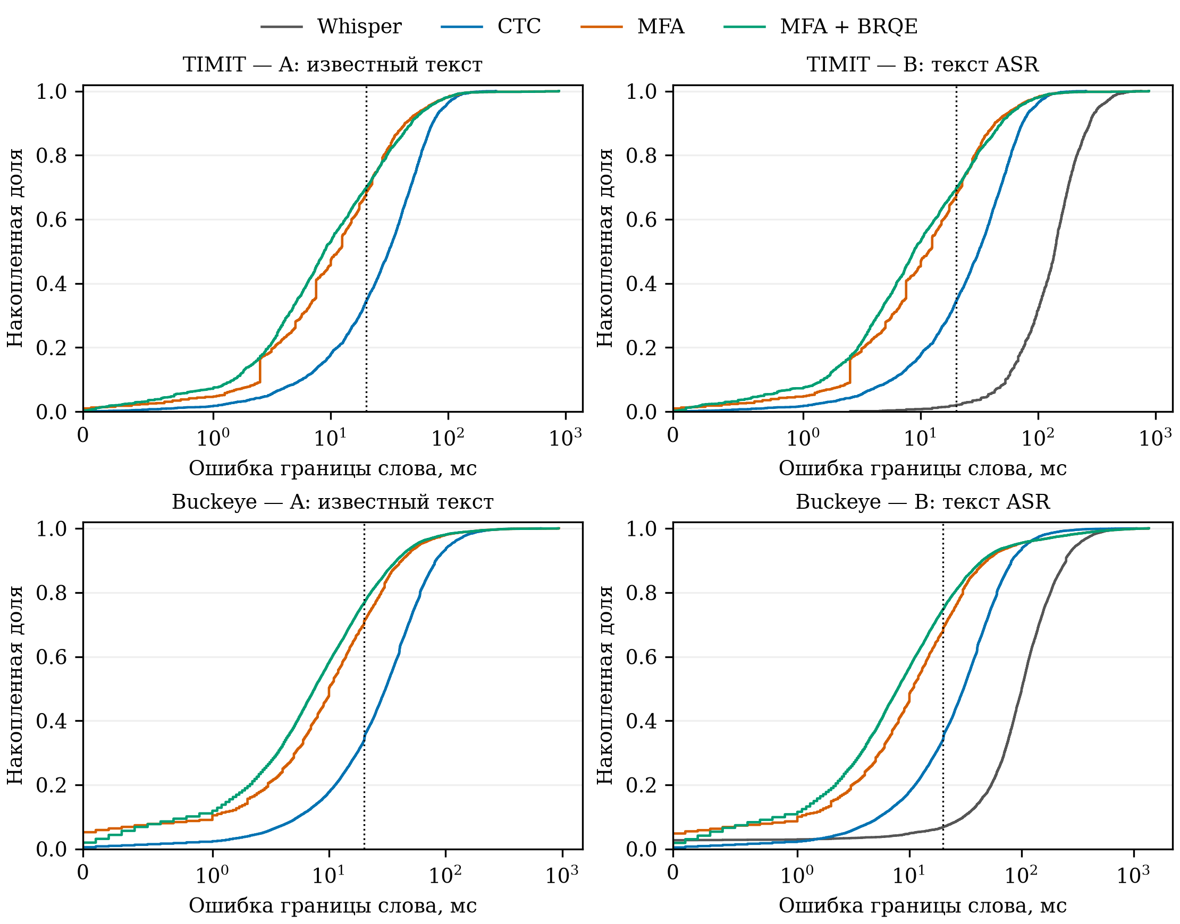
Рисунок 1. Распределения ошибок границ слов; вертикаль — порог 20 мс

5.2. BRQE против постоянной поправки (RQ2)
На Buckeye BRQE снижает ошибку с 19,6 до 17,0 мс в A2 и с 30,1 до 27,7 мс в B2, а Acc@20ms растёт с 71,1 до 76,8 % и с 69,0 до 74,9 %. Выигрыш есть у всех 20 тестовых дикторов и против MFA, и против постоянной поправки (p после Холма 1,3·10⁻⁵). Сама постоянная поправка почти ничего не даёт: 19,5 мс вместо 19,6. Значит, BRQE пользуется звуком вокруг границы, а не снимает общий сдвиг. Размер эффекта при этом небольшой: дельта Клиффа 0,23 в A2 и 0,17 в B2.
На TIMIT подтвердить выигрыш не удалось. Ошибка меняется с 20,3 до 19,9 мс в A2 и с 20,5 до 20,1 мс в B2, улучшение есть у 11–12 дикторов из 16, p после Холма 0,47. Отсутствие значимости не доказывает отсутствие эффекта, но и говорить о переносе с разговорной речи на читаемую мы не можем. Разбор показывает, что средний итог скрывает разнонаправленное поведение: на TIMIT начала слов ухудшаются (19,78 → 20,89 мс), концы улучшаются (20,74 → 18,89 мс). На Buckeye улучшаются и те и другие.
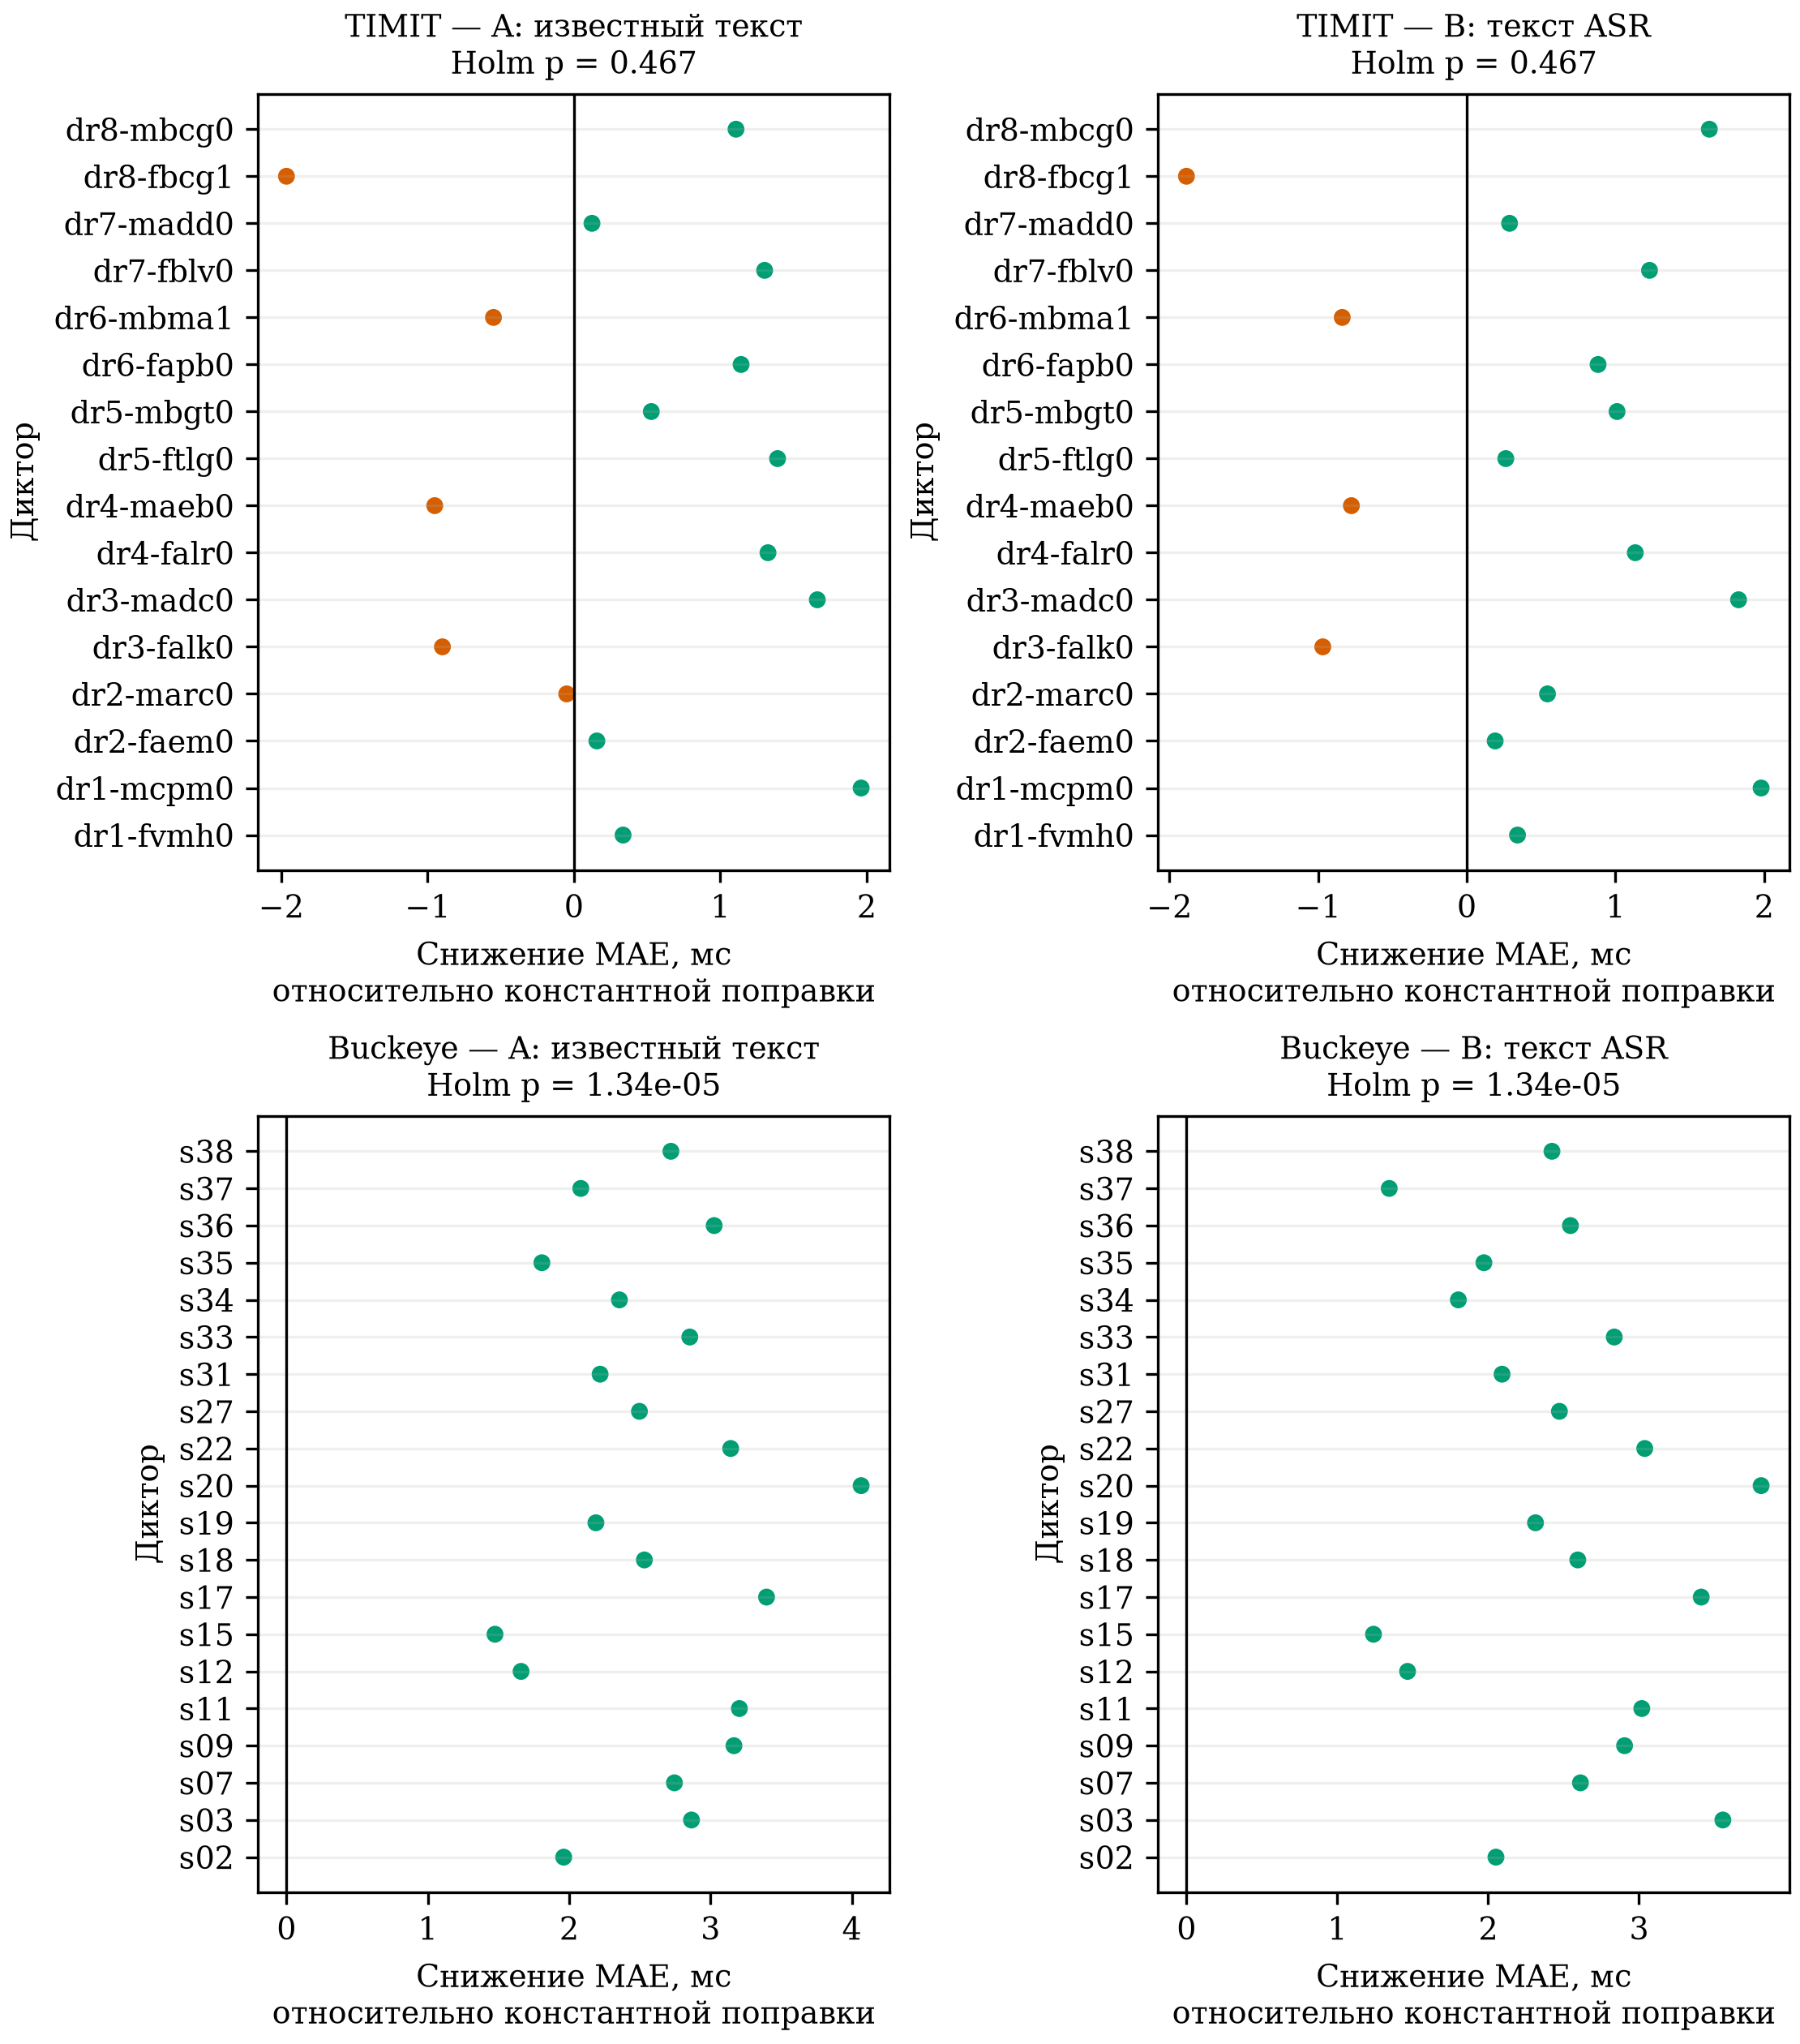
Рисунок 2. Выигрыш BRQE над постоянной поправкой по каждому диктору
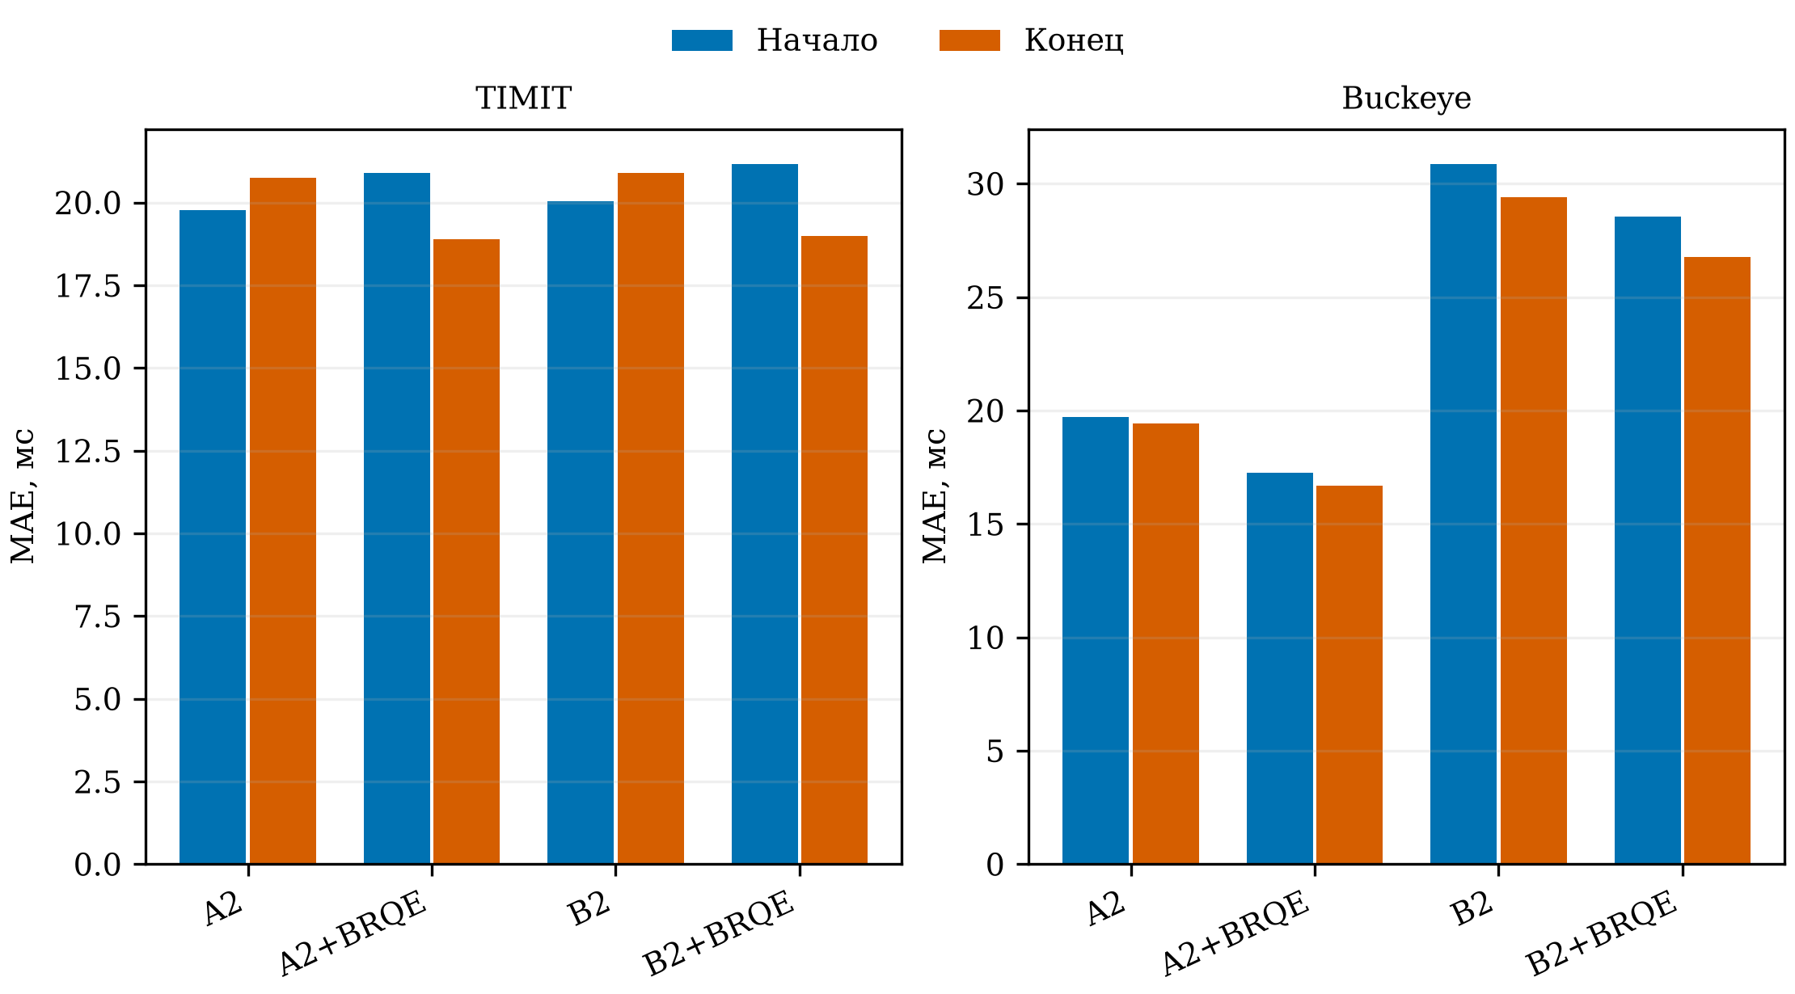
Рисунок 3. Ошибка начал и концов слов отдельно

5.3. Оценка надёжности
Вторая голова BRQE отделяет границы с ошибкой больше 20 мс с ROC-AUC 0,756 в A2 и 0,749 в B2 на Buckeye. Если отбросить 30 % наименее надёжных слов, ошибка оставшихся снижается с 17,0 до 14,7 мс и с 27,7 до 25,1 мс. Это условная точность остатка ценой потери покрытия. Как оценка повлияет на ручную проверку субтитров, мы не измеряли.
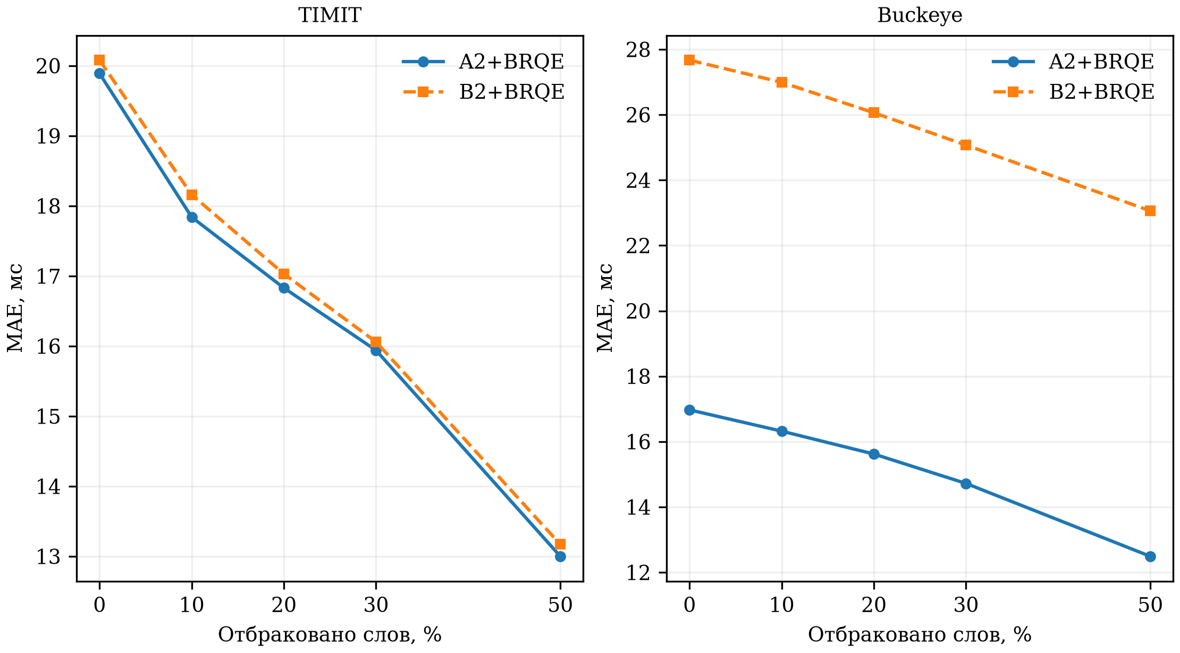
Рисунок 4. MAE оставшихся слов при отбраковке наименее надёжных

5.4. Чувствительность к гиперпараметрам
На обучающих дикторах (5-кратная CV, 3 000 клипов) выводы не зависят от проверенных изменений. Правило включения BRQE выполнилось в обоих сценариях в 9 из 9 конфигураций. Максимальное отклонение MAE слов от базовой конфигурации — 0,498 мс, выигрыш над постоянной поправкой — от 1,62 до 2,62 мс, ROC-AUC — от 0,755 до 0,806. Сильнее всего влияет число эпох: 6 эпох немного лучше 12, а 24 хуже, что похоже на начало переобучения. Разница между конфигурациями формально не проверялась, поэтому это наблюдение. Замороженные веса мы не меняли: замена после знакомства с тестом была бы подгонкой.
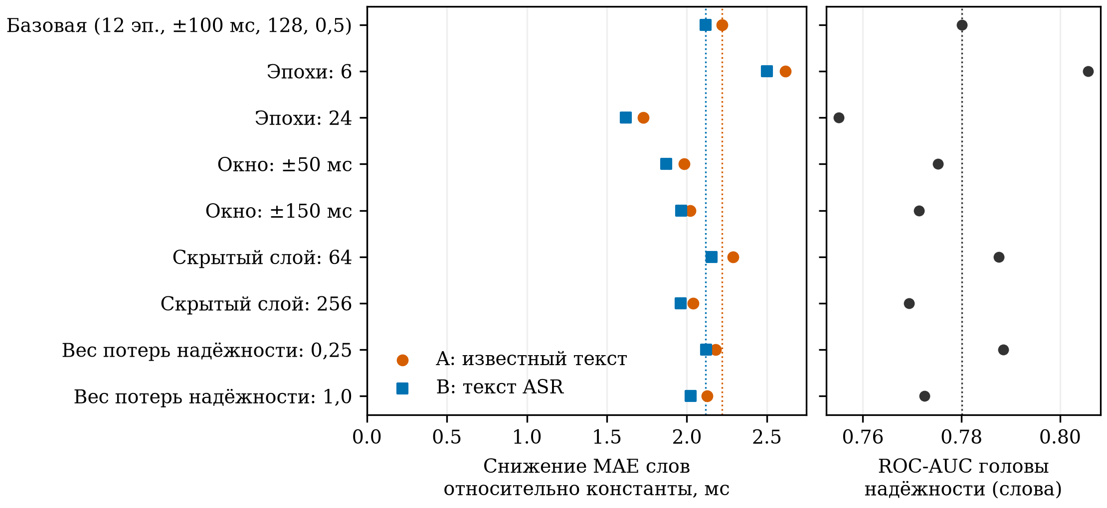
Рисунок 5. Чувствительность BRQE: выигрыш над постоянной поправкой и ROC-AUC

5.5. Цена нарезки и склейка (RQ3)
Цена стыка измерена на одноминутных записях 20 дикторов: сравнивались выравнивание кусками и выравнивание той же записи одним куском на словах в пределах 1 с от стыка. Критерий записан заранее: превышение не больше 10 мс.
Таблица 4. Ошибка около стыков, мс: куски против одного целого куска
Сценарий | Метод | Куски | Один кусок | Превышение
A2 | наивная нарезка | 128,4 | 16,6 | +111,8
A2 | склейка | 18,7 | 19,1 | −0,4
B2 | наивная нарезка | 172,1 | 46,8 | +125,3
B2 | склейка | 75,9 | 91,3 | −15,4

Наивная нарезка не прошла критерий, склейка прошла в обоих сценариях; точка согласия нашлась на всех 81 стыке. Отрицательное превышение в B2 не значит, что куски лучше целой записи: в этом сценарии ошибки определяются в основном текстом Whisper. Вариант склейки выбран на микротесте из 5–6 записей, а числа выше получены на полной проверке.

5.6. Длинные записи (RQ3)
Таблица 5. Записи длиной 1, 5 и 10 минут (сценарии с якорями). MAE слов в мс только по выровненным записям
Режим | 1 мин: MAE / сбои | 5 мин: MAE / сбои | 10 мин: MAE / сбои
A1 CTC | 45,1 / 0 | 43,3 / 0 | 43,3 / 0
A2 | 19,4 / 0 | 19,2 / 3 | 20,4 / 6
A2 + BRQE | 17,2 / 0 | 17,0 / 3 | 18,0 / 6
B1 CTC | 46,3 / 0 | 44,9 / 0 | 47,5 / 0
B2 | 49,1 / 2 | 52,2 / 7 | 51,6 / 12
B2 + BRQE | 47,0 / 2 | 50,2 / 7 | 49,5 / 12

С известным текстом точность на выровненных записях почти не меняется и остаётся у уровня коротких клипов (19,6 мс). BRQE сохраняет выигрыш около 2,2 мс на всех длинах, хотя обучался на коротких клипах. Со сценарием B картина другая: 50 мс вместо 30 мс на клипах. Однако медиана остаётся низкой, а среднее тянут редкие крупные выбросы.
Таблица 6. Заранее заданные проверки на длинных записях
Проверка | Пары | Разница, мс | 95 % интервал | p Холма
H1 дрейф A2 | 14 | +3,8 | −1,7…+11,6 | 1
H2 дрейф B2 | 8 | −35,2 | −84,0…−2,0 | 0,44
H3 длина A2 | 14 | −0,2 | −1,2…+0,4 | 1
H4 длина B2 | 7 | +14,3 | −4,6…+43,4 | 1
H5 якоря A2 | 0 | — | — | не проверяется

Значимого дрейфа и влияния длины нет, но читать это надо по-разному. Для A2 интервал H3 узкий, около ±1 мс: длина почти не влияет. Для B2 осталось 7–8 дикторов, и это скорее недостаток данных, чем доказательство отсутствия эффекта.
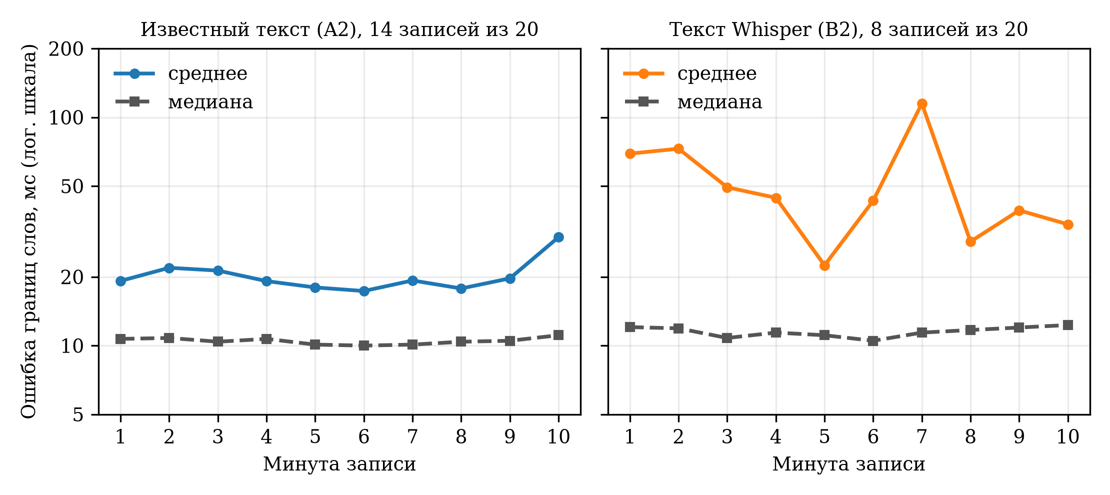
Рисунок 6. Ошибка границ по минутам 10-минутной записи: среднее и медиана
Ошибка не накапливается. Медиана держится на 10,0–11,1 мс в A2 и 10,5–12,3 мс в B2 на всех десяти минутах. Среднее скачет из-за локальных срывов в отдельных записях: на последней минуте в A2 оно поднимается до 29,8 мс, и этот рост дают 63 границы с ошибкой больше 500 мс, в основном у двух дикторов (s12 и s11). После срыва выравнивание возвращается к обычной точности. Причину этих участков мы не устанавливали.
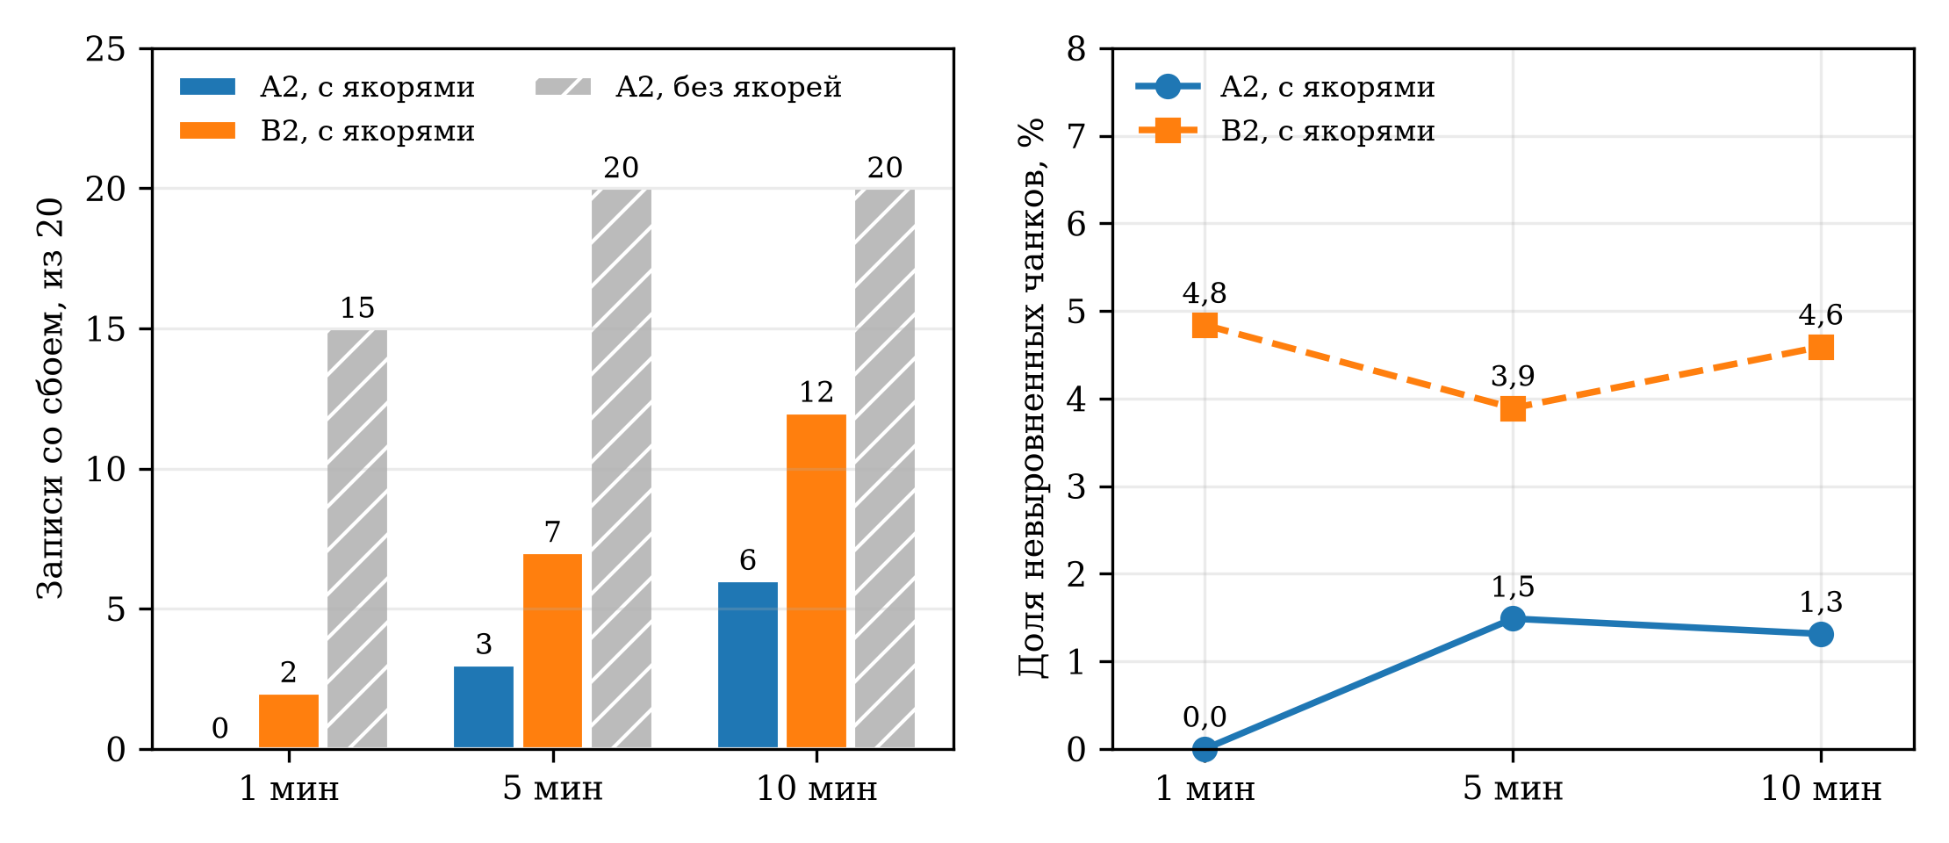
Рисунок 7. Сбои с ростом длины: записи целиком (слева) и доля отдельных кусков (справа)
С длиной растёт не ошибка, а число сбоев. Все они одного типа: MFA не дал выравнивания для одного или нескольких кусков. Доля проваленных кусков почти постоянна: 1,5 и 1,3 % с известным текстом на 5 и 10 минутах, 3,9–4,8 % с текстом Whisper. Растёт только число кусков, а один провал списывает всю запись. Простая модель с независимыми кусками ожидает 5,9 ± 2,0 проваленных записей на 10 минутах в A2 при факте 6 и 13,8 ± 2,1 в B2 при факте 12. Потери несоразмерны: на 10 минутах в A2 по правилу записи из оценки выпадает 32,7 % слов, хотя в проваленных кусках их всего 1,6 %; в B2 — 63,0 и 5,3 %. У CTC сбоев нет ни на одной длине.
Без якорей сценарий A не работает: не выровнялись 15, 20 и 20 записей из 20 на 1, 5 и 10 минутах. Поэтому H5 проверить нельзя, но ответ на вопрос о якорях здесь даёт сама доля сбоев.

5.7. Темп речи (RQ4)
Таблица 7. MAE слов в масштабе исходной речи, мс, среднее по дикторам
Темп | TIMIT A2 | TIMIT A2+BRQE | Buckeye A2 | Buckeye A2+BRQE | Buckeye B2 | Покрытие B2
0,8 | 20,0 | 20,2 | 20,3 | 17,5 | 28,0 | 90,8 %
0,9 | 20,2 | 20,3 | 18,4 | 15,2 | 29,5 | 90,3 %
1,0 | 20,4 | 20,1 | 18,2 | 14,7 | 27,8 | 89,9 %
1,1 | 19,8 | 19,8 | 17,9 | 14,8 | 28,5 | 90,4 %
1,25 | 20,2 | 21,8 | 18,1 | 15,3 | 26,7 | 90,3 %

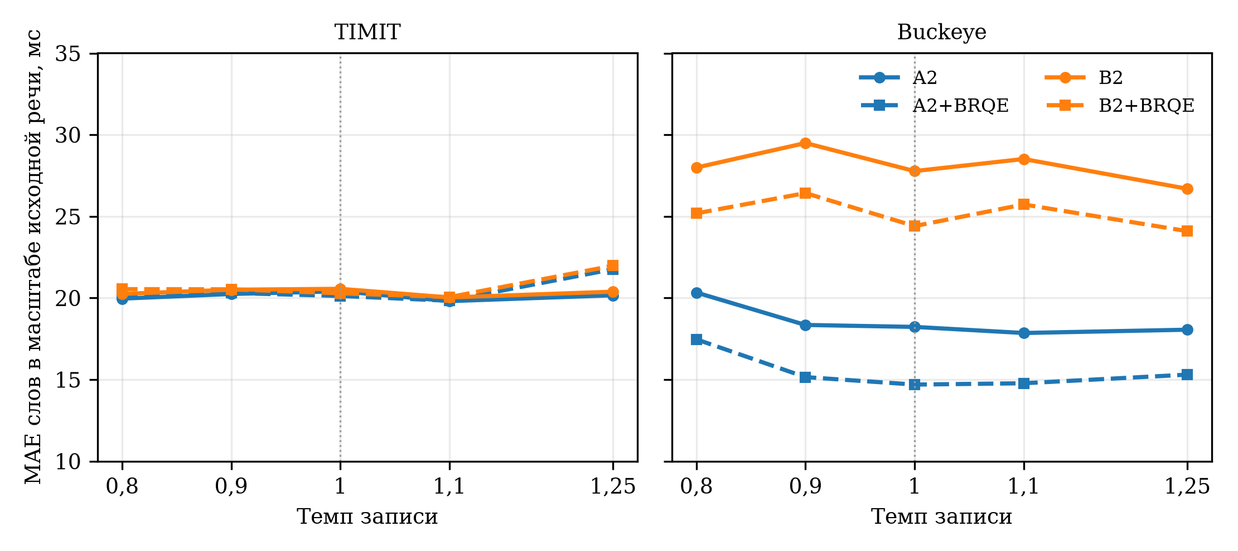
Рисунок 8. Ошибка границ слов по темпу в масштабе исходной речи
Заранее заданные тесты в миллисекундах изменённой записи значимы почти везде, но это в основном масштаб времени: растянутая запись растягивает и ошибку. В масштабе исходной речи картина спокойнее. Контроль сработал: темп 1,0 после вокодера на TIMIT дал по метрике бенчмарка 20,2 мс при 20,3 мс на исходных записях (в таблице иная агрегация: среднее по дикторам). Покрытие слов от темпа почти не зависит: 97,5–97,9 % на TIMIT и 89,9–90,8 % на Buckeye.
На Buckeye значимо хуже только сильное замедление: при темпе 0,8 ошибка A2 выше контроля на 2,1 мс [0,7; 3,7], у 14 дикторов из 20, p после Холма 0,026; для A2 + BRQE — на 2,8 мс, p = 0,004. Ускорение значимых изменений не дало. На TIMIT при ускорении ошибка немного растёт у большинства дикторов: медиана +0,6 мс на темпе 1,1 и +1,2 мс на 1,25, у 15 и 13 дикторов из 16. Среднее это скрывает, потому что у одного диктора на контроле ошибка заметно выше. Заранее записанная гипотеза о том, что ускорение вредит сильнее замедления, как общий вывод не подтвердилась. Не показано и то, что сценарий B чувствительнее сценария A: на Buckeye у B2 большой разброс и значимых отличий нет.
BRQE на Buckeye сохраняет выигрыш над MFA на всех темпах, 2,8–3,5 мс. На TIMIT выигрыша по-прежнему нет, а на темпе 1,25 ошибка с BRQE выше, чем без него: 21,8 против 20,2 мс.

6. Обсуждение

6.1. Что значат полученные числа
Средняя ошибка MFA около 20 мс лежит в пределах вещательных допусков [4, 5], а метки Whisper, 127–153 мс, за их пределами. Нормы написаны для звука и изображения, а не для субтитров, так что это аргумент о масштабе, а не доказанный эффект для зрителя. Наши значения A2 согласуются по порядку величины с внешними оценками MFA [10, 11], и порядок методов совпадает: MFA точнее CTC-подходов. Сравнение только качественное, потому что выборки и метрики различаются.
Для практики вывод простой. Если текст есть, его стоит использовать: на разговорной речи это снижает ошибку на треть и возвращает около 11 % слов. Если текста нет, связка Whisper и MFA всё равно намного лучше меток самого Whisper, но покрытие надо показывать рядом с ошибкой.

6.2. BRQE
Модуль работает там, где обучен, и не подтвердился при переносе. Выигрыш на Buckeye устойчив по дикторам и к гиперпараметрам, но невелик. Результат на TIMIT мы показываем как ограничение и не объясняем его стилем речи: для такого вывода нет проверки. Оценка надёжности умеренная: она может подсказать, какие слова проверить вручную, но это предположение, а не измеренный результат.

6.3. Длинные записи
Сравнение с [8], где MFA выровнял 5 из 16 длинных файлов, показывает ту же слабость, но с другой стороны. Нарезка снимает невозможность выровнять длинный файл целиком, зато создаёт новое слабое место: правило «всё или ничего». Точность при этом остаётся высокой. Нейросетевые выравниватели на длинной речи ведут себя иначе: дают результат со сдвигом [15].
Почему MFA отказывается от отдельных кусков, точно неизвестно: журналы при прогоне не сохранялись. При известном тексте проваленные куски не похожи на плохой текст: CTC выравнивает те же слова как обычно (40,8 мс против 42,5), а Whisper находит их не реже. Отличается темп: 4,54 слова в секунду против 3,82 (описательно, без поправок). Рабочая гипотеза — сбой поиска при ограниченном beam на плотной редуцированной речи. Это вывод из исходного кода MFA и этих срезов, а не прямое измерение.

6.4. Темп речи
Результат MFA оказался устойчивым к равномерному изменению темпа, и покрытие Whisper от него почти не зависит. Это не значит, что живая быстрая речь безопасна. Вокодер меняет только время, а в естественной быстрой речи меняется артикуляция: звуки редуцируются и выпадают. Косвенно на это указывают длинные записи, где провальные куски отличаются именно плотной речью. Ухудшение при замедлении в 0,8 раза мы не можем отделить от артефактов самого вокодера.

6.5. Ограничения
- Результат зависит от двух английских корпусов и одного seed обучения BRQE. TIMIT взят в виде выборки NLTK из 160 высказываний, а не полного корпуса.
- В эталонах есть собственный шум, и разметчики тоже расходятся [18].
- Длинные записи — склейки. Ошибка в S1b считается только по выжившим записям, поэтому её нельзя читать без доли сбоев; проверки идут на 7–14 дикторах из 20.
- MFA недетерминирован: при повторе того же вызова сдвигались единичные границы, до 20 мс. Склейка подобрана на микротесте, подтверждена полной проверкой, но приоритет приёма не заявляется; поиск аналогов для выравнивания надо завершить.
- Темп менялся вокодером, а не диктором. Тесты в масштабе исходной речи добавлены после получения чисел.
- Программы WhisperX и NFA не запускались, сравниваются их ядра. Коммерческие сервисы не измерялись.
- Мы не проводили исследований со зрителями: вывод о пользе для доступности опирается на литературу.

6.6. Будущая работа
- Считать сбой по куску, а не по записи, и сохранять диагностику MFA. Повторять только проваленные куски с широким beam, при неудаче — дробить. Спасённые куски надо оценивать отдельно: широкий beam может вернуть плохое выравнивание.
- Акцентная речь (L2-ARCTIC). Ожидаем, что в сценарии B ухудшение будет больше, чем в A, а BRQE перенесётся частично.
- Шум и реверберация (MUSAN, импульсные отклики). Ожидаем, что Whisper устойчивее GMM-HMM, поэтому разрыв между сценариями уменьшится, а BRQE без аугментации окажется чувствителен к шуму.
- Размер модели Whisper. Ожидаем, что ошибка границ после MFA зависит от размера слабее, чем покрытие слов, потому что MFA выравнивает уже найденный текст.
- Улучшения BRQE: отдельная обработка начал и концов слов, обучение на нескольких корпусах, аугментация.
- Проверка со зрителями: какая ошибка заметна именно в субтитрах.

7. Заключение
Принудительное выравнивание остаётся заметно точнее меток времени распознавателя и CTC-подходов, а известный текст особенно важен в разговорной речи. Лёгкая постобработка BRQE даёт небольшой, но устойчивый по дикторам выигрыш на разговорной речи и оценку надёжности, но на другом корпусе её эффект не подтвердился. На записях до 10 минут ошибка не накапливается, если правильно склеивать куски; главная проблема длинных записей — не точность, а доля записей, которые не удаётся выровнять целиком. Равномерное изменение темпа на результат влияет мало.

Список литературы
[1] Gernsbacher, M. A. (2015). Video captions benefit everyone. Policy Insights from the Behavioral and Brain Sciences, 2(1), 195–202. https://doi.org/10.1177/2372732215602130
[2] Horlin, C., Hronska, B., & Nordmann, E. (2024). I can be a “normal” student: the role of lecture capture in supporting disabled and neurodivergent students’ participation in higher education. Higher Education, 88(6), 2075–2092. https://doi.org/10.1007/s10734-024-01201-5
[3] Le Cunff, A.-L., Giampietro, V., & Dommett, E. (2024). Neurodiversity and cognitive load in online learning: A focus group study. PLOS ONE, 19(4), e0301932. https://doi.org/10.1371/journal.pone.0301932
[4] ITU-R. (1998). Recommendation ITU-R BT.1359-1: Relative timing of sound and vision for broadcasting. International Telecommunication Union.
[5] European Broadcasting Union. (2007). EBU Recommendation R37-2007: The relative timing of the sound and vision components of a television signal. EBU.
[6] Radford, A., Kim, J. W., Xu, T., Brockman, G., McLeavey, C., & Sutskever, I. (2023). Robust speech recognition via large-scale weak supervision. In Proceedings of the 40th International Conference on Machine Learning (Vol. 202, pp. 28492–28518).
[7] McAuliffe, M., Socolof, M., Mihuc, S., Wagner, M., & Sonderegger, M. (2017). Montreal Forced Aligner: Trainable text-speech alignment using Kaldi. In Proceedings of Interspeech 2017 (pp. 498–502). https://doi.org/10.21437/Interspeech.2017-1386
[8] Rastorgueva, E., Lavrukhin, V., & Ginsburg, B. (2023). NeMo Forced Aligner and its application to word alignment for subtitle generation. In Proceedings of Interspeech 2023 (Show and Tell).
[9] Stolcke, A., Ryant, N., Mitra, V., Yuan, J., Wang, W., & Liberman, M. (2014). Highly accurate phonetic segmentation using boundary correction models and system fusion. In Proceedings of IEEE ICASSP 2014 (pp. 5552–5556). https://doi.org/10.1109/ICASSP.2014.6854665
[10] Rousso, R., Cohen, E., Keshet, J., & Chodroff, E. (2024). Tradition or innovation: A comparison of modern ASR methods for forced alignment. In Proceedings of Interspeech 2024. https://doi.org/10.21437/Interspeech.2024-429
[11] McAuliffe, M., Gunter, K., Wagner, M., & Sonderegger, M. (2026). Montreal Forced Aligner and the state of speech-to-text alignment in 2026. In Proceedings of Interspeech 2026 (pp. 347–356). https://doi.org/10.21437/Interspeech.2026-2734
[12] Bain, M., Huh, J., Han, T., & Zisserman, A. (2023). WhisperX: Time-accurate speech transcription of long-form audio. In Proceedings of Interspeech 2023 (pp. 4489–4493). https://doi.org/10.21437/Interspeech.2023-1492
[13] Pratap, V., Tjandra, A., Shi, B., et al. (2024). Scaling speech technology to 1,000+ languages. Journal of Machine Learning Research, 25(97), 1–52.
[14] Zhu, J., Zhang, C., & Jurgens, D. (2022). Phone-to-audio alignment without text: A semi-supervised approach. In Proceedings of IEEE ICASSP 2022 (pp. 8167–8171). https://doi.org/10.1109/ICASSP43922.2022.9746112
[15] Mu, B., Shi, X., Wang, X., Liu, H., Xu, J., & Xie, L. (2026). LLM-ForcedAligner: A non-autoregressive and accurate LLM-based forced aligner for multilingual and long-form speech. In Proceedings of the 64th Annual Meeting of the Association for Computational Linguistics (Vol. 1: Long Papers, pp. 25627–25638). https://doi.org/10.18653/v1/2026.acl-long.1174
[16] Moreno, P. J., Joerg, C., Van Thong, J.-M., & Glickman, O. (1998). A recursive algorithm for the forced alignment of very long audio segments. In Proceedings of ICSLP 1998.
[17] Kürzinger, L., Winkelbauer, D., Li, L., Watzel, T., & Rigoll, G. (2020). CTC-segmentation of large corpora for German end-to-end speech recognition. In Speech and Computer (SPECOM 2020), LNCS 12335 (pp. 267–278). https://doi.org/10.1007/978-3-030-60276-5_27
[18] Raymond, W. D., Pitt, M., Johnson, K., Hume, E., Makashay, M., Dautricourt, R., & Hilts, C. (2002). An analysis of transcription consistency in spontaneous speech from the Buckeye corpus. In Proceedings of ICSLP 2002.
[19] Garofolo, J. S., Lamel, L. F., Fisher, W. M., Fiscus, J. G., Pallett, D. S., & Dahlgren, N. L. (1993). DARPA TIMIT acoustic-phonetic continuous speech corpus CD-ROM (NISTIR 4930). National Institute of Standards and Technology. https://doi.org/10.6028/NIST.IR.4930
[20] Pitt, M. A., Johnson, K., Hume, E., Kiesling, S., & Raymond, W. (2005). The Buckeye corpus of conversational speech: labeling conventions and a test of transcriber reliability. Speech Communication, 45(1), 89–95. https://doi.org/10.1016/j.specom.2004.09.001

